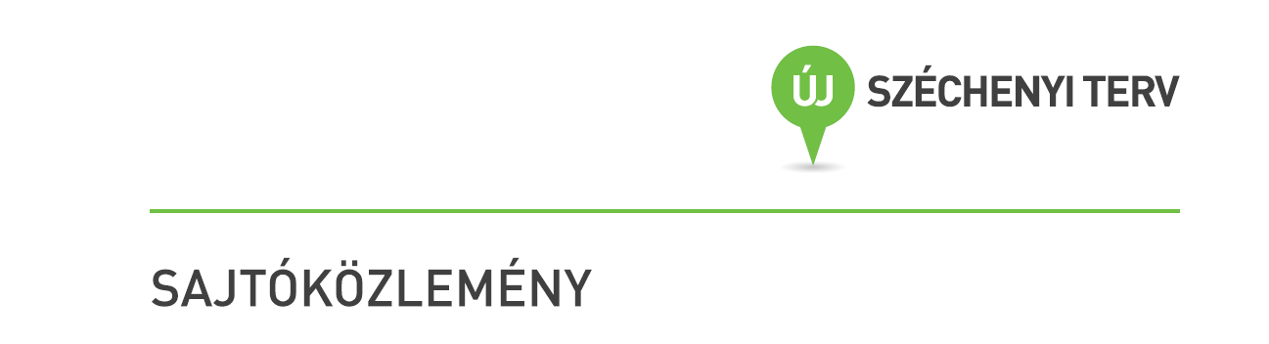
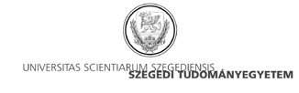

UNIÓS TÁMOGATÁSBÓL VALÓSULT MEG AZ SZTE KÖZOKTATÁSI INTÉZMÉNYEINEK INFORMATIKAI INFRASTRUKTÚRA FEJLESZTÉSE

2011. augusztus 30.

Több, mint 51 millió forint uniós támogatást nyert a Szegedi Tudományegyetem négy gyakorlóiskolája a „Pedagógiai, módszertani reformot támogató informatikai infrastruktúra-fejlesztése” című pályázati felhívás keretében. Az intézmények számítógép állományának bővítése kiemelkedő jelentőségű az élethosszig tartó tanulás kulcskompetenciáinak fejlesztésében, és közvetve hozzájárul a sikeres munkaerő-piaci alkalmazkodáshoz is.

A Szegedi Tudományegyetem gyakorlóiskolái kiemelt figyelmet fordítanak arra, hogy diákjaik, a tanító-és tanárjelöltek magas színvonalú oktatásban részesüljenek, és törekszenek arra, hogy ehhez megfelelő infrastruktúrát biztosítsanak. Ezen törekvésüket mi sem igazolja jobban, mint hogy az elmúlt években számos alkalommal pályáztak sikerrel a különböző európai uniós forrásokra. A 2009/2010-es tanévben 97 millió forintos közoktatás-fejlesztési program valósult meg valamennyi intézményben, amelyhez a Társadalmi Megújulás Operatív Program biztosította a vissza nem térítendő támogatást. A projekt legfőbb célja az egész életen át tartó tanulás megalapozását szolgáló képességek fejlesztése és a kompetenciaalapú oktatás elterjesztése volt, valamint a modern, új módszerekre épülő oktatási környezet kialakítása. Ezen célokhoz több ponton is kapcsolódott a „Gyakorlóiskolák a mindennapok IKT gyakorlatáért Szegeden” című projekt, amely a megvalósításukhoz szükséges informatikai infrastruktúrát biztosítja az intézményekben.

A fejlesztés eredményeképpen az intézmények összesen 401 db tanulói laptoppal és 15 db tanári notebookkal bővítették eszközállományukat, amelyekre már előre telepítve vannak a tantervhez illeszkedő digitális oktatási anyagok. A gépek közötti kapcsolat és kommunikáció létrejöttét hálózati eszközök segítik, amelyek szintén a projekt eredményeként kerültek az intézmények birtokába. Az eszközök tárolása sem jelent problémát az iskolák számára, ugyanis olyan tárolószekrényeket is kaptak, amelyek nem csak a laptopok tárolására, hanem azok töltésére is alkalmas.

A fejlesztésnek köszönhetően lesznek olyan tanórák, amelyek IKT (információs és kommunikációs technika) támogatottságának aránya 1:1 (ez azt jelenti, hogy minden diák külön számítógépen dolgozik, amely összeköttetésben van a pedagógus számítógépével), ez pedig hozzájárul ahhoz, hogy a frontális pedagógiai módszertan mellett hangsúlyossá váljon az egyéni és egyedileg szervezett tanulási folyamat is. A virtuális élmények nem utolsó sorban a motivációt is erősítik, az izgalmas, újdonságnak számító elemekkel dúsított órák pedig a tanulás hatékonyságát eredményezik.
Kapcsolat:
Név: Dr. Zsigriné Sejtes Györgyi
Telefon: 06-62/546-303
Fax: 06-62/546-084
E-mail: sejtes@hung.u-szeged.hu

